Hayat Yayınları Tanıtım Bülteni
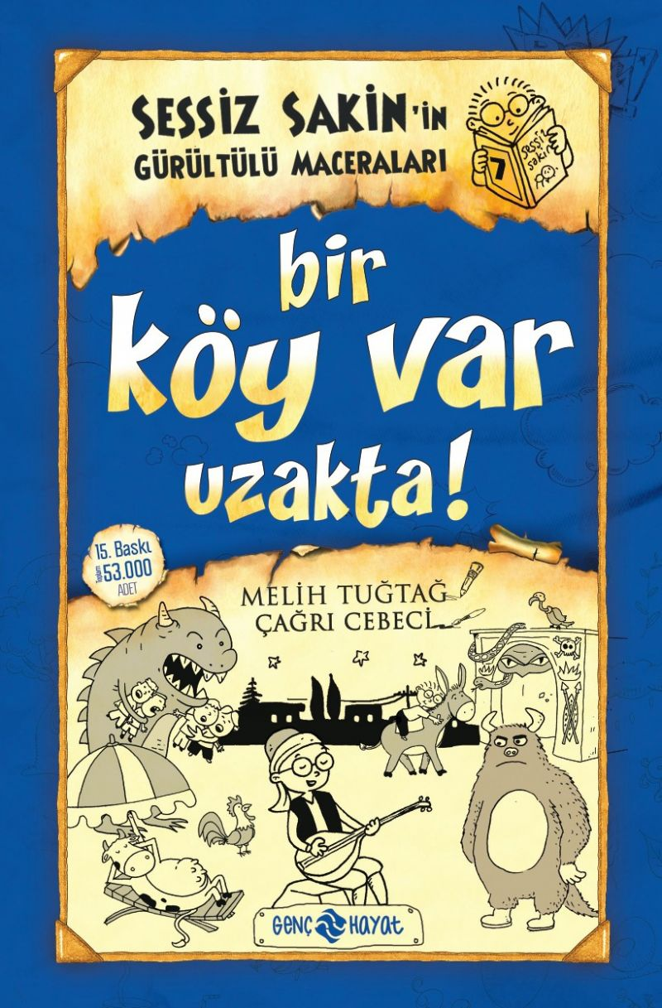 | Eser Adı: Sessiz Sakin -7- Bir Köy Var Uzakta (Karton Kapak)  Yazar Adı: Melih Tuğtağ  Cilt Bilgisi:  Kitap Dili: Türkçe  İç Sayfa: HOLMEN SB 65  Kapak: BRISTOL 230  Selefon Türü: MAT SELEFON  Basım Tarihi: 2025  Sayfa Sayısı: 184  Kitap Boyutları: 13,5 X 21 mm  ISBN No: 9786254470486  Etiket Fiyatı: 250,00 TL
Kitap Tanıtım Yazısı : (Arka Kapak)

Bir Köy Var Uzakta! Huuuop!
Cankadaşlarım nasılsınız? Size başımdan geçenleri anlatsam inanmazsınız, ama hepsi gerçekten oldu. O yaz, herkes tatil köyüne giderken, ben anneannemin köyüne gittim ve işler çığırından çıktı. Gulyabani, öcü, peri, korkunç büyücü, hortlak, kötü ruh, Kuyu Şeytan Üçgeni, kaçak hayvanlar ve daha nicesi.Anlayacağınız çok korkunç, hiper maceralı, mega heyecanlı şeyler geldi başıma. Bir de tabii ki anneannemin şahanelikleri, inekler, koyunlar ve bizim güzel geniş ailemiz. Bakın bakalım ne acayip bir yazmış, o yaz.
Kitabın detay sayfasına buradan ulaşabilirsiniz :
https://hayatyayinlari.com/kitaplar/melih-tugtag-sessiz-sakin-7-bir-koy-var-uzakta-karton-k-1967.html

